OTİZM NEDİR?

Otizm, erken dönemde ortaya çıkan ve yaşam boyu devam eden, , sosyal etkileşim ve sosyal iletişimde bozukluk, sosyal etkileşim ve toplumsal ilişki geliştirmede sorunlar, basmakalıp ve yineleyici davranışlar ile ilgi alanlarındaki sınırlılık olarak karakterize olan ve bu sınırlılıkların zihinsel yetersizlik veya gelişimsel gerilik ile açıklanamadığı bir bozukluktur

OTİZME NE SEBEP OLUR?
Otizmin nedeni henüz tam olarak tespit edilememiştir. Otizmin tek bir nedeni yoktur. Pek çok nedeni olduğu artık bilinmektedir. Otistik bireylerde beyin hücreleri farklı çalışmaktadır. Hücreler arasında mesaj taşıyan kimyasal ileticilerde eksiklik ya da fazlalık olduğu düşünülmektedir. Bazı genetik hastalıklar otizme yol açar.
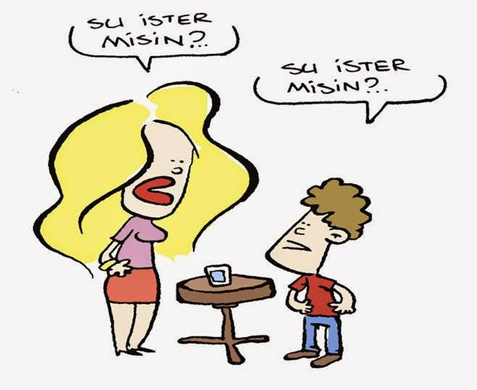

OTİZİMİN GENEL BELİRTİLERİ
Otistikler aşağıdaki genel davranışların en az yarısını gösterirler. Bu belirtiler bazı çocuklarda çok hafif ya da çok şiddetli olabilir. Her bir belirtinin etkisi de diğerinden farklı olabilir. Ayrıca, Bu davranışlar birçok farklı sebeple ve yaşlarına uygun olmayacak bir şekilde sergilenebilir.
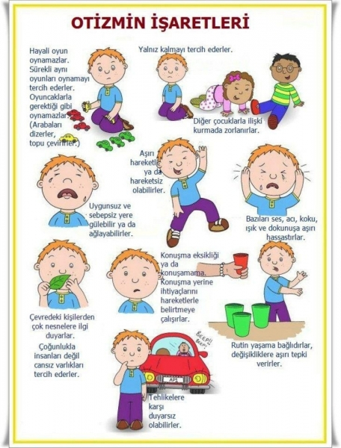
OTİZMİN DİĞER BELİRTİLERİ

- Diğer Çocuklarla ilişki kurmakta zorluk
- Her şeyin aynı olmasını istemek, rutin yaşama bağlılık, değişikliklere aşırı tepki vermek
- Aşırı hareketlilik ya da aşırı hareketsizlik
- Tehlikeye ve acıya karşı duyarsızlık
- Göz temasının çok az ya da hiç olmaması
- Sürekli aynı oyunları oynamak
- Motor hareket gelişiminde düzensizlik. (Topa vuramaz ama küpleri üst üste koyabilir.)
- Ekolali (Cevap vermek yerine, kendisine söylenenleri aynen tekrar etmek)
- Yanlız kalmayı tercih etmek
- İhtiyaçlarını belirtmekte zorlanmak. Konuşma yerine hareketlerle ihtiyaçlarını belirtmeye çalışmak
- Temastan, kucağa alınmaktan ya da sevilmekten hoşlanmamak
- Objeleri kendi etrafında çevirmek
- Seslere karşı aşırı duyarlılık yada aşırı duyarsızlık
- Normal öğrenme metodlarına karşı duyarsızlık
- Objelere gereksiz yere bağlanmak
- Bir sebep olmadan strese girmek, üzüntü duymak
- Konuşabilen çocuklarla konuşma başlatma veya konuşmayı devam ettirme konusunda yetersiz girişimler
- Tekrarlayan, sınırlı ve kalıplaşmış aktivite, davranışlar ve ilgi alanları
- Tekrarlayan, kalıplaşmış veya çok öznel dil kullanımı

HAKAN KARATAYLI PSK. DANIŞMAN VE REH ÖĞRT

AİLELERE ÖNERİLER
1- Öncelikle şunu unutmayın “ Bu sizin hatanız değil”

2-Durumu ne kadar çabuk kabullenirseniz çocuğunuza o ölçüde faydalı olursunuz. Erken yaşta eğitime başlayan otizmli çocuklarda ilerleme kaydedilir.

3- Otizmli bir çocuk dili anlamak için fazladan zamana ihtiyaç duyar. Ona söyleneni algılaması için cümlenin bitişinin ardından fazladan zaman tanıyın. Basit bir anlatım dili ve kısa cümleler kullanın. Komut vermeniz gerektiğinde ise 2 kelimeyi geçmemesine özen gösterin. Eğer söyleneni tekrarlamanız gerekiyorsa mutlaka cümlenin yapısını değiştirmeden tekrarlayın.
4- Otizmli bir çocuk deyimleri gerçek anlamlarıyla anlamaya çalışacak ve iletişim süreci içinden çıkılmaz bir kargaşaya dönüşecektir.Bu nedenle sözcükleri gerçek anlamlarıyla kullanın. Mecaz ve kinayeli anlatımdan kaçının
5- Sizin için oldukça önemsiz gelen konular, otizmli bir çocuğun günlerce ara vermeden konuşacağı konular olabilir. Saatlerce sürebilecek bir döngü halinde çocuk, ara vermeden tek bir konu hakkında konuşabilir. Bu durumda çocuğun hevesini kırmadan dikkatini başka yöne çekmeye çalışın.
6-Sınıf ortamı, ailenin çocuğa evde asla yaratamayacağı bir ortam olduğu için etrafında benzer ilgileri olan onlarca yaşıtı bulunurken çocuğu iletişim kurmaya teşvik etmek, sürekli üzerinde çalışılması gereken otizmde sosyal beceriler için mükemmel bir etkileşim fırsatıdır. Çocuğunuzu mutlaka okula gönderin
7- Sizin duymayacağınız sesler, fark etmeyeceğiniz renkler ve aniden değişen görüntüler otizmli bir çocuğun içine kapanmasına ya da aşırı tepki vermesine sebep olabilir.Bu durumlara hazırlıklı olun
8- Ceza veya ceza vermekle tehdit etmek otizmli çocukların anskiyetesini tetikler Bunun yerine otizmli çocuğun yeteneklerine ve denemeye istekli olduğu noktalara odaklanarak her hareketini pozitif pekiştirme ile daha iyi olması için yönlendirebilirsiniz
9- Otizmli çocuklara anlayışlı davrandığınız sürece size her zaman iyi yaklaşacaklar ve sizi seveceklerdir. Onlara vermeniz gereken tek şey anlayış.
10- Çocuğunuzun bağımsız olarak çalışması ve oyun oynaması sağlanacağı zaman ne yapması, ne kadar yapması, süresi ve çalışmayı, oyunu bitirince ne yapacağına ilişkin bilgiler çocuğa verilmelidir.

11- Çocuğa verilecek eğitimin etkili olması için okuldaki eğitim ilkelerinin ev yaşantısı ile bağdaştırılması, aile ve öğretmenin birbirinden yararlanması şeklinde kurulan işbirliği gereklidir. Çocuğunuzun eğitimi için öğretmeniyle sürekli iletişim halinde olunmalı ve evde yapılabilecek etkinlikler konuşunda görüşü alınmalıdır

12- Çocuğunuzla günlük hikâyeler ve çizgi film diyaloglarını çalışarak sosyal ortamlarda ne yapacağını bilmesine ve sosyal ortamları daha iyi anlamasına yardımcı olabilirsiniz

13- Otistik çocuğa sahip anne babaların; çocuğun okul öğretmeni, doktoru, psikologu, konuşma terapisti, sosyal hizmet uzmanı ve rehber öğretmeniyle sürekli ilişki
14- Bir şeyi yapmayı reddediyorsa bu durumda onu rahatsız eden bir şey vardır. Rahatsız olduğu şeyi bulmaya çalışın
15- Çocuğun daha iyi öğrenmesi için pahalı oyuncak ve materyallerin kullanılmasına gerek yoktur. Evde bulunan eşyalar da eğitim amaçlı kullanılabilir. Örneğin çorapları renklerine göre eşleştirme, kaşıkları sayı saymada, büyük küçük kavramı öğretiminde vb
YARDIM VE BİLGİ ALABİLMEK İÇİN: TOHUM OTİZM VAKFI: 0212 244 75 00 OTİZİM VAKFI: (0312)460 17 98



TARSUS ÖZEL EĞİTİM ANAOKULU



